YF-B6流量传感器技术文档
产品特点:
- 本产品外观轻巧灵便,体积小,便于安装.
- 叶轮内部镶有不锈钢珠,永远耐磨.
- 密封圈采用上,下受力的结构永不漏水.
- 霍尔元件采用德国进口,并且用灌封胶封装,
防止进水,永不老化.
- 所有原材料均有符合ROSH检测标准
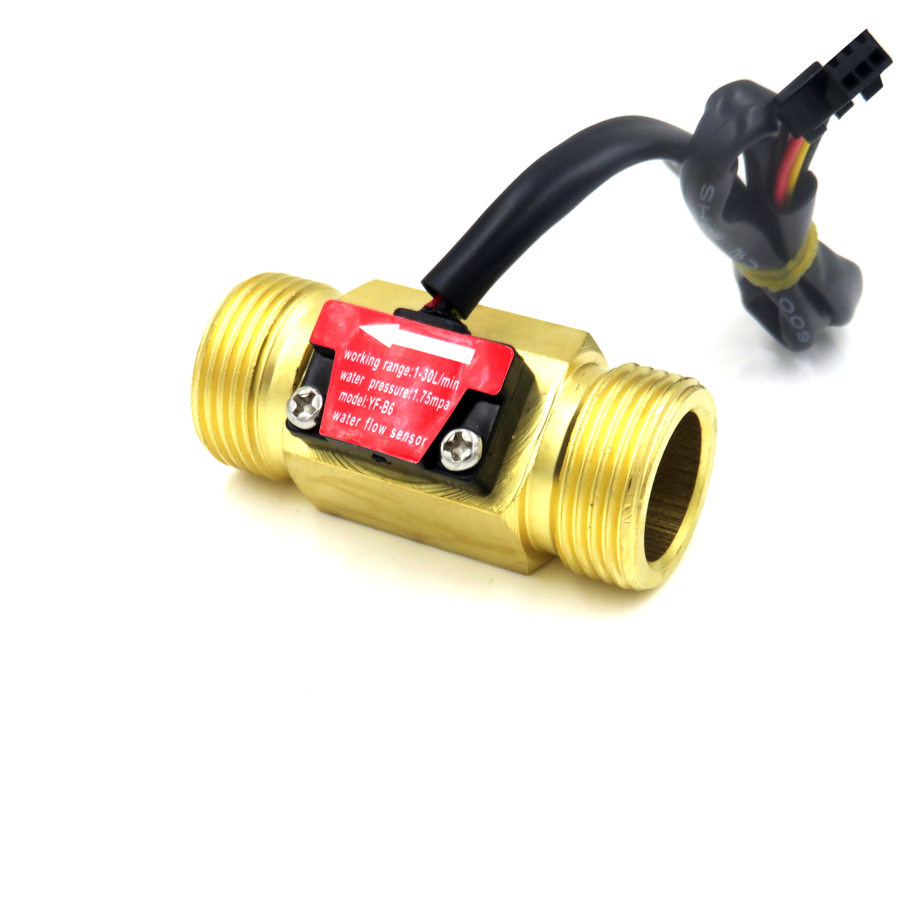

一、产品简介：
水流量传感器主要由塑料阀体 、水流转子组件和霍尔传感器组成。
它装在热水器进水端，用于检测进水流量，当水通过水流转子组件时，
磁性转子转动并且转速随着流量变化而变化，霍尔传感器输出相应脉冲
信号，反馈给控制器，由控制器判断水流量的大小，进行调控。

- 使用注意事项
- 严禁剧烈冲击以及化学物质的侵蚀。
- 严禁抛掷或碰撞。 安装方向示意图
- 水平或者垂直安装都可以 OUT
- 介质温度不宜超过120⁰ C。

三、输出波形图： IN

Duty Cy=40%～60%

四、 引出线方式：

1 红 IN

霍
尔
元
件
JST第一孔

2 黄 OUT
JST第二孔

3 黑 GND
JST第三孔

五、技术参数
适用范围: |  | 适用于全自动燃气热水器
基  本  参  数 | 1、最低额定工作电压 | DC 5V-24V
基  本  参  数 | 2、最大工作电流 | 15 mA （DC 5V）
基  本  参  数 | 3、工作电压范围 | DC 5～18 V
基  本  参  数 | 4、负载能力 | ≤10 mA （DC 5V）
基  本  参  数 | 5、使用温度范围 | ≤80℃
基  本  参  数 | 6、使用湿度范围 | 35%～90%RH（无结霜状态）
基  本  参  数 | 7、允许耐压 | 水压1.75Mpa以下
基  本  参  数 | 8、保存温度 | -25～+80℃
基  本  参  数 | 9、保存湿度 | 25%～95%RH
技  术  要  求 | 1、输出脉冲高电平 | >DC 4.5 V (输入电压 DC 5 V)
技  术  要  求 | 2、输出脉冲低电平 | <DC 0.5 V (输入电压 DC 5 V)
技  术  要  求 | 3、精 度  （流量--脉冲输出） | 1～25L/min±3%
技  术  要  求 | 4、输出脉冲占空比 | 50±10%
技  术  要  求 | 5、输出上升时间 | 0.04μS
技  术  要  求 | 6、输出下降时间 | 0.18μS
技  术  要  求 | 7、流量-脉冲特性 | 水平测试脉冲频率(Hz)=[6.6*Q]±5%(水平测试) (Q为流量L/min )
技  术  要  求 | 8、耐冲击 | 产品包装好,从50cm高度X、Y、Z方向自由落下至混凝土表面无异常,  精度变化5%以内。
技  术  要  求 | 9、绝缘电阻 | 霍尔传感器与铜阀体之间的绝缘电阻100MΩ以上。(DC 500V)
技  术  要  求 | 10、耐热性 | 在80±3℃环境中放置48h , 返回常温1-2h无异常,且零件无裂纹、松驰、膨胀、变形等现象，精度变化10%以内。
技  术  要  求 | 11、耐寒性 | 在-20±3℃环境中放置48h , 返回常温1-2h无异常,且零件无裂纹、松驰、膨胀、变形等现象，精度变化10%以内。
技  术  要  求 | 12、耐湿性 | 在40±2℃,相对湿度90%～95%RH环境中放置72h取出后 , 绝缘电阻1MΩ以上。
技  术  要  求 | 13、拉拔强度 | 在引出线上施加1分钟10N的拉力，无松脱、拉断现象，且性能无变化。
技  术  要  求 | 14、耐久性 | 在常温下,从进水口通入0.1MPa水压,以接通1S,断开0.5S为一循环,  试验30万次无异常。

六、出厂检验：

项目 | 测量工具 |  | 技 术 要 求
外  观 | 目  测 |  | 阀体及配件的表面光洁、无变形、去毛刺、无明显痕迹、颜色一致；没粘有污渍；各连配件是否牢固、端正；是否正确贴粘商标、ＱＣ标签及生产日期。
性  能 | 1、稳压电源  2、示波器  3、频率计  4、兆欧表  5、温度计  6、湿度计  7、测试台 |  | 1、脉冲频率(Hz)=[6.6* Q ] ±5% (Q--流量L/min )  2、输出脉冲高电平：>DC 4.5 V (输入电压 DC 5V)  3、输出脉冲低电平：<DC 0.5 V (输入电压 DC 5V)  4、输出脉冲占空比：50±10%  5、工作电压范围:5～18V  6、允许耐压：1.75 Mpa以下  7、绝 缘 电 阻： 100 MΩ以上
尺  寸 | 游标卡尺 |  | 引出线、阀体安装尺寸是否符合图纸尺寸
数
量
制定日期 |  |  |  | 制定 |  | 更改日期
制定原因 |  |  |  | 批准 |  | 更改原因

七、工序流程卡
流程编号 | 工序名称 |  |  | 要 求 |  |  | 负 责 部 门
(1) | 元（配）件 |  |  | 性能参数特性、尺寸、外观等。 |  |  | 质 检 部
(2) | 阀体外泄  检 测 |  |  | 在1.75Mpa水压下，观察1min无泄漏。 |  |  | 装配车间
(3) | 装水流转子  组 件 |  |  | 1、 检测零件尺寸  2、 检测磁场强度  3、 粘接牢固  4、 装配后，转动是否灵活 |  |  | 装配车间
(4) | 压 挡 圈 |  |  | 1、 检测零件尺寸  2、 确认转子转动灵活  3、 保证无轴向转动  4、 压装到位  5、 检测尺寸Ｌ |  |  | 装配车间
(5) | 装 配  霍尔传感器 |  |  | 1、 检测零件尺寸  2、 检测性能  3、 扭距为1-2N.m  4、 安装牢固 |  |  | 装配车间
(6) | 装配总成 |  |  | 1、部件引出线及外观符合要求  2、安装位置是否正确 |  |  | 质 检 部  装配车间
(7) | 总成测试及  检 验 |  |  | 1、 基本参数及外观检查  2、测试过程中严禁短路、电压过高及过低以免造成元件损坏及误差 |  |  | 装配车间
(8) | 装稳流组件 |  |  | 装配齐全，到位，紧固 |  |  | 装配车间
(9) | 包 装 |  |  | 商标及标签、产品外观、数量检查 |  |  | 装配车间
(10) | 产成品入库 |  |  | 产品数量检查及核实 |  |  | 成 品 库
(11) | 出厂抽检 |  |  | 基本参数、引出线、  安装尺寸、外观 |  |  | 质 检 部
制定日期 |  |  | 制定 |  |  | 更改日期
制定原因 |  |  | 批准 |  |  | 更改原因

八、流量---脉冲特性参照表 F=11*Q
流 量 | 脉 冲 | 误 差 | 最小值 | 最大值 | 流量 | 脉冲 | 误 差 | 最小值 | 最大值
2 | 13.2 | ±1.020 | 13.46 | 12.94 | 6.1 | 40.26 | ±3.2 | 41.07 | 39.45
2.1 | 13.86 | ±1.021 | 14.15 | 13.58 | 6.2 | 40.92 | ±3.3 | 41.74 | 40.14
2.2 | 14.52 | ±1.022 | 14.81 | 14.23 | 6.3 | 41.58 | ±3.4 | 42.41 | 40.75
2.3 | 15.18 | ±1.023 | 15.50 | 14.88 | 6.4 | 42.24 | ±3.5 | 43.08 | 41.44
2.4 | 15.84 | ±1.024 | 16.16 | 15.52 | 6.5 | 42.9 | ±3.6 | 43.76 | 42.04
2.5 | 16.5 | ±1.025 | 16.85 | 16.17 | 6.6 | 43.56 | ±3.7 | 44.43 | 42.73
2.6 | 17.16 | ±1.026 | 17.50 | 16.82 | 6.7 | 44.22 | ±3.8 | 45.10 | 43.34
2.7 | 17.82 | ±1.027 | 18.19 | 17.46 | 6.8 | 44.88 | ±3.9 | 45.78 | 44.03
2.8 | 18.48 | ±1.028 | 18.85 | 18.11 | 6.9 | 45.54 | ±3.10 | 46.45 | 44.63
2.9 | 19.14 | ±1.029 | 19.54 | 18.76 | 7 | 46.2 | ±3.11 | 47.12 | 45.32
3 | 19.8 | ±1.030 | 20.20 | 19.40 | 7.1 | 46.86 | ±3.12 | 47.80 | 45.92
3.1 | 20.46 | ±1.031 | 20.89 | 20.05 | 7.2 | 47.52 | ±3.13 | 48.47 | 46.62
3.2 | 21.12 | ±1.032 | 21.54 | 20.70 | 7.3 | 48.18 | ±3.14 | 49.14 | 47.22
3.3 | 21.78 | ±1.033 | 22.24 | 21.34 | 7.4 | 48.84 | ±3.15 | 49.82 | 47.91
3.4 | 22.44 | ±1.034 | 22.89 | 21.99 | 7.5 | 49.5 | ±3.16 | 50.49 | 48.51
3.5 | 23.1 | ±1.035 | 23.59 | 22.64 | 7.6 | 50.16 | ±3.17 | 51.16 | 49.21
3.6 | 23.76 | ±1.036 | 24.24 | 23.28 | 7.7 | 50.82 | ±3.18 | 51.84 | 49.80
3.7 | 24.42 | ±1.037 | 24.93 | 23.93 | 7.8 | 51.48 | ±3.19 | 52.51 | 50.50
3.8 | 25.08 | ±1.038 | 25.58 | 24.58 | 7.9 | 52.14 | ±3.20 | 53.18 | 51.10
3.9 | 25.74 | ±1.039 | 26.28 | 25.23 | 8 | 52.8 | ±3.21 | 53.86 | 51.80
4 | 26.4 | ±1.040 | 26.93 | 25.87 | 8.1 | 53.46 | ±3.22 | 54.53 | 52.39
4.1 | 27.06 | ±1.041 | 27.63 | 26.52 | 8.2 | 54.12 | ±3.23 | 55.20 | 53.09
4.2 | 27.72 | ±1.042 | 28.27 | 27.17 | 8.3 | 54.78 | ±3.24 | 55.88 | 53.68
4.3 | 28.38 | ±1.043 | 28.98 | 27.81 | 8.4 | 55.44 | ±3.25 | 56.55 | 54.39
4.4 | 29.04 | ±1.044 | 29.62 | 28.46 | 8.5 | 56.1 | ±3.26 | 57.22 | 54.98
4.5 | 29.7 | ±1.045 | 30.32 | 29.11 | 8.6 | 56.76 | ±3.27 | 57.90 | 55.68
4.6 | 30.36 | ±1.046 | 30.97 | 29.75 | 8.7 | 57.42 | ±3.28 | 58.57 | 56.27
4.7 | 31.02 | ±1.047 | 31.67 | 30.40 | 8.8 | 58.08 | ±3.29 | 59.24 | 56.98
4.8 | 31.68 | ±1.048 | 32.31 | 31.05 | 8.9 | 58.74 | ±3.30 | 59.91 | 57.57
4.9 | 32.34 | ±1.049 | 33.02 | 31.69 | 9 | 59.4 | ±3.31 | 60.59 | 58.27
5 | 33 | ±1.050 | 33.66 | 32.34 | 9.1 | 60.06 | ±3.32 | 61.26 | 58.86
5.1 | 33.66 | ±1.051 | 34.37 | 32.99 | 9.2 | 60.72 | ±3.33 | 61.93 | 59.57
5.2 | 34.32 | ±1.052 | 35.01 | 33.63 | 9.3 | 61.38 | ±3.34 | 62.61 | 60.15
5.3 | 34.98 | ±1.053 | 35.71 | 34.28 | 9.4 | 62.04 | ±3.35 | 63.28 | 60.86
5.4 | 35.64 | ±1.054 | 36.35 | 34.93 | 9.5 | 62.7 | ±3.36 | 63.95 | 61.45
5.5 | 36.3 | ±1.055 | 37.06 | 35.57 | 9.6 | 63.36 | ±3.37 | 64.63 | 62.16
5.6 | 36.96 | ±1.056 | 37.70 | 36.22 | 9.7 | 64.02 | ±3.38 | 65.30 | 62.74
5.7 | 37.62 | ±1.057 | 38.41 | 36.87 | 9.8 | 64.68 | ±3.39 | 65.97 | 63.45
5.8 | 38.28 | ±1.058 | 39.05 | 37.51 | 9.9 | 65.34 | ±3.40 | 66.65 | 64.03
5.9 | 38.94 | ±1.059 | 39.76 | 38.16 | 10 | 66 | ±3.41 | 67.32 | 64.75

